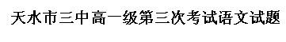
第Ⅰ卷
一、（18分，每小题3分）
1．下列词语中加点的字，读音全都正确的一组是
A 点缀(zhuì) 造诣(yì) 夙(sù)兴夜寐 纤(qiān)腰束素
B．悼(dào)念 磐(pán)石 溘(kè)然长逝 大笔如椽(chuán)
C．纸屑(xiè) 名媛(yuán) 载(zǎi)笑载言 不可估量(liàng)
D．落蕊(ruǐ) 肤(fú)浅 天遂(suí)人愿 否(pǐ)极泰来
2． 下列各组词语中，没有错别字的一组是
A． 落寞 责无旁代 蜕变 义愤填膺
B． 弛骋 无济于事 砥砺 开诚不公
C． 会晤 束之高阁 暇想 没精打采
D． 邮戳 终南捷径 凋谢 贻误国家
3．下列加点字的解释都正确的一项是
A．列坐其次(按次序) 女也不爽（过失，差错） 东方既白(已经)
B．少长咸集(都) 下江陵(攻占) 正襟危坐(端正)
C．雨雪霏霏（雨水） 火尚足以明(明亮) 舍于其址(筑舍定居)
D．悔相道之不察（观察，选择） 誓天不相负（互相） 至于幽暗昏惑而无物以相之（帮助）
4．下列各句中加点的成语使用正确的一项是
A．获得教养的途径有许多种，比如阅读经典，比如求师问道，比如社会实践等，但独立思考的意识和能力更应该是我们着力培养和处心积虑追求的东西。
B．我们不能苛求心智不高内力不坚的众多普通的芸芸众生，但很高兴能看到中国古代文人中这样拒绝权势媒聘、坚决不合作的例子。
C．很多教师和学生都有这样的经验和体会，在考试前一定要保持轻松的心态，采用疲劳战术只能事倍功半。
D．登黄山光明顶放眼眺望，起伏的群山座座相连，鳞次栉比，延伸到远方，消失在迷茫的天际。
5．下列句子中，没有语病的一句是
A．现代医学认为，红薯除了含有一定的钙质，还含有大量的镁和钾，这些物质可以维持人体的离子平衡，减缓人们因年龄增长造成的骨钙流失。
B．凡事预则立。为了消除校车的安全隐患，河北省新近出台了不少举措，旨在通过严加管理来促进校车制度的规范与安全。
C．美国民众在纽约发起了“占领华尔街”示威活动，抗议政府的权钱交易和贫富差距日增等问题，如今已成为席卷全美的社会运动。
D．部分学者认为：出现了“中国式过马路”现象的主要原因是交通信号灯设置较多地考虑到车辆而忽视了行人造成的。
6．依次填入下面一段文字横线处的语句，衔接最恰当的一组是
竹筏又掠过一列比城墙还光滑和高耸的峭壁，＿＿＿＿＿＿＿＿，把前来接受洗礼的远方游子，几乎都变成了潇洒而又钟情的诗人。
①也许是千军万马都无法将它攻克的，我真想朝着这雄伟的高墙长啸一声，还没有等自己发出声音
②这高亢的男声，这悠扬的女声，像多少箭镞似的一起射向平坦的岩壁，立刻又被弹拨了过来
③却已有不少乘着竹筏的游人，争先恐后地叫喊起来
④只见那硕大和壮丽的暗红色巨石，绵延着横在小溪之滨，约有半里之遥的路程，巍然屹立
⑤多么秀丽和神秘的山水
⑥这些震荡的回音融会在一起，像一曲交响乐似的，充满了欢乐的向往和惊讶的赞叹
A．④①③②⑥⑤ B．③②①⑤④⑥ C．④①②③⑥⑤ D．⑤④③①②⑥
二、（9分，每小题3分） 阅读下面的文字，完成7～9题
中国文化走向世界的强音
一种文学作品，越是具有中国特色、中国风格、中国气派，就越是会具有可以拨动世界各国人民心弦的共鸣力。
中国作家莫言获得2012年诺贝尔文学奖，实至名归。
瑞典文学院的授奖评语，用了专为莫言“量身打造”的概念——“魔幻现实主义与民间故事、历史和当代相融合”。国际舆论普遍认为，莫言的作品展现了将独特性与世界性相结合而产生的文学魅力。
文化在世界范围的传播，总是体现着独特性与世界性的深刻辩证关系。莫言作品于世界而言的独特性就是其浓郁的中国特色。莫言写作的根在中国，在中国的历史与现实。莫言作品的独特性，又令人欣慰地为世界所理解。事实上，优秀的作品所体现的精神追求，堪为人类共同的精神财富，这是人类文明得以从文学中获取发展与进步力量的原因所在。
瑞典著名汉学家罗多弼在谈到中西文化的差异时说：“我们都是人，归根结底，我们具有同样的需求、同样的喜怒哀乐，每个人都有他的独特性，每种文化也都有它的独特性。但是我相信独特性还是以普遍性为基础的，甚至可以说，独特性是普遍性的具体体现。”莫言自己说，他的小说“描写了广泛意义上的人。一直是站在人的角度上，一直是写人，我想这样的作品就超越了地区、种族、族群的局限”。莫言的获奖表明，一种文学作品，越是具有中国特色、中国风格、中国气派，就越是会具有可以拨动世界各国人民心弦的共鸣力。一部文学作品，越是植根于中国人民生活和民族传统的深厚土壤之中，就越是能够具有世界影响力。只有那些贴近中国实际、贴近中国民众生活的作品，才能永远站立在世界文学的舞台之上。
改革开放30多年来，中国的现代化建设迅猛发展。中国在成为世界第二大经济体的同时，文化也出现了空前繁荣的局面，世界范围内出现了重新认识、了解和学习中国文化的热潮。随着大量中国作家的作品被译介到国外，中国文学与世界文学出现了前所未有的频繁互动与交叉影响。中国作家获诺贝尔文学奖显然只是个时间问题。《瑞典日报》刊登莫言的照片时，特意加了《中国之声》这样的标题，认为莫言的获奖标志着中国、亚洲的文化和经济地位在全球不断上升。澳大利亚外长卡尔称，“对中国人来说，获得诺贝尔文学奖如同将宇航员送上太空以及加入世界贸易组织，这是中国崛起的一个重大象征”。一些媒体还把此次新闻与中国建设社会主义文化强国联系起来，认为这也是中国全球软实力战略的成功。
国家的繁荣与精神产品的影响力成正比，中国文学已经传递出迈向世界的强大足音。来自世界的正向回应让人们看到，不断涌现的彪炳时代的中国精神产品，能够不断为人类文明的进步作出新的更大贡献。（来源《人民日报》）
7．下列表述不符合原文意思的一项是
A．莫言的获奖表明，一种文学作品，只要具有中国特色、中国风格、中国气派；只要植根于中国人民生活和民族传统的深厚土壤之中，就会具有可以拨动世界各国人民心弦的共鸣力和影响力。
B．人类文明得以从文学中获取发展与进步力量，其原因是优秀的作品所体现的精神追求，堪为人类共同的精神财富。
C．莫言认为：自己的小说描写了广泛意义上的人。一直是站在人的角度上，一直是写人，这样的作品就超越了地区、种族、族群的局限。
D．随着中国的现代化建设迅猛发展，文化也出现了空前繁荣的局面，世界范围内也出现了重新认识、了解和学习中国文化的热潮。
8．下列理解，不符合原文意思的一项是
A．东西方的文化，其差异在于人的差异，每个人都有他的独特性，每种文化也都有它的独特性。
B．只有那些贴近中国实际、贴近中国民众生活的优秀作品，才能永远站立在世界文学的舞台之上。
C．随着大量中国作家的作品被译介到国外，中国文学与世界文学的频繁互动与交叉影响，中国文学的影响力也将会不断的上升。
D． 中国作家莫言收获的诺贝尔文学奖毫无疑问地提升了中国乃至亚洲的文化和经济在全球地位。
9．下列理解和分析，不符合原文内容的一项是
A．“魔幻现实主义与民间故事、历史和当代相融合” 的授奖评语是国际舆论对莫言的作品展现了将独特性与世界性相结合而产生的文学魅力的肯定和认可。
B．莫言作品的独特性在于他写作的根在中国，在中国的历史与现实，是具有浓郁中国特色的。
C．文化能够在世界范围内传播，能够被彼此理解和认同，是因为我们都是人，都有共同的社会制度，归根结底，我们具有同样的需求、同样的喜怒哀乐。
D． 莫言的获奖无疑是来自世界的正向回应，这将促进中国不断涌现出彪炳时代的精神产品，不断为人类文明的进步作出新的更大贡献。
三．（9分，每小题3分）
阅读下面的文言文，完成8~10题
陶潜，字渊明，或云渊明字元亮。浔阳柴桑人也。曾祖侃，晋大司马。渊明少有高趣，博学，善属文；颖脱不群，任真自得。尝著《五柳先生传》以自况，时人谓之实录。亲老家贫，起为州祭酒，不堪吏职，少日，自解归。州召主簿，不就。躬耕自资，遂抱羸疾。江州刺史檀道济往候之，偃卧瘠馁有日矣。道济谓曰：“贤者处世，天下无道则隐，有道则至，今子生文明之世，奈何自苦如此？”对曰：“潜也何敢望贤，志不及也。”道济馈以粱肉，麾而去之。后为镇军、建威参军。谓亲朋曰：“聊欲弦歌以为三径之资，可乎？”执事者闻之，以为彭泽令。公田悉令吏种秫，曰：“吾常得醉于酒足矣。”妻子固请种粳，乃使二顷五十亩种秫，五十亩种粳。岁终，会郡遣督邮至县，吏请曰：“应束带见之。”渊明叹曰：“我岂能为五斗米，折腰向乡里小儿！”即日解印绶去职，赋《归去来兮辞》。
义熙末，征著作郎不就。江州刺史王弘欲识之，不能致也。渊明尝往庐山，弘命渊明故人庞通之资酒具，于半道栗里①之间要之。渊明有脚疾，使一门生二儿举篮舆，既至，欣然便共饮酌。俄顷弘至，亦无迁也。先是颜延之为刘柳后军功曹，在浔阳与渊明情款，后为始安郡，经过浔阳，日造渊明饮焉。每往，必酣饮致醉。弘欲邀延之坐，弥日不得。延之临去，留二万钱与渊明；渊明悉遣送酒家，稍就取酒。尝九月九日出宅边菊丛中坐，久之，满手把菊，忽值弘送酒至，即便就酌，醉而归。渊明不解音律，而蓄无弦琴一张，每酒适，辄抚弄以寄其意。贵贱造之者，有酒辄设。渊明若先醉，便语客：“我醉欲眠，卿可去。”其真率如此。郡将尝候之，值其酿熟，取头上葛巾漉酒，漉毕，还复著之。
其妻翟氏，亦能安勤苦，与其同志。自以曾祖晋世宰辅，耻复屈身后代，自宋高祖王业渐隆，不复肯仕。元嘉四年将复征命，会卒，时年六十三。世号靖节先生。（选自《宋书·陶潜传》，有删改）注：①栗里,地方名。
10．对下列加点的词的解释，不正确的一项是
A．博学，善属文 属：写作
B．于半道栗里之间要之 要：通“邀”
C．义熙末，征著作佐郎，不就 征：征召
D．江州刺史王弘欲识之，不能致也 致：到达
11．下列各组句子中，加点词的意义和用法不相同的一组是
A．尝著《五柳先生传》以自况 辄抚弄以寄其意
B．乃使二顷五十亩种秫 荆轲废，乃引其匕首提秦
C．先是颜延之为刘柳后军功曹 君既为府吏，守节情不移
D．渊明不解音律，而蓄无弦琴一张 有志与力，而又不随以怠
12．下列对原文有关内容的概括和分析，不正确的一项是
A．陶潜博学多识，擅长写作文章。他的《五柳先生传》中的五柳先生安贫乐道，这一形象被当时人认为是他自己的真实写照；他在辞去彭泽令时作了《归去来兮辞》。
B．陶潜仕途短暂。因亲人去世，家里贫穷，去做了州祭酒，但嫌官场烦琐，任职不久，就解职回家，此后，还担任过镇军、建威参军、彭泽令等职。
C．陶潜清高不群。他不接受江州刺史檀道济的馈赠，起初也不愿意同江州刺史王弘交往，更不愿为五斗米向乡里小儿折腰。
D．陶潜任真自得。他曾将颜延之赠送的二万钱全都送至酒家；有时坐在菊花丛中，有时抚弄无弦琴寄托情感；如果自己喝醉，就叫客人先回去。
第Ⅱ卷
四、(26分)
13．把第Ⅰ卷文言文阅读材料中画横线的句子翻译成现代汉语。（8分）
（1）贤者处世，天下无道则隐，有道则至。今子生文明之世，奈何自苦如此？

（2）其妻翟氏，亦能安勤苦，与其同志。自以曾祖晋世宰辅，耻复屈身后代。

14．阅读下面这首唐诗，然后回答问题。（8分）
军城早秋 严武[注]
昨夜秋风入汉关，朔云边月满西山。
更催飞将追骄虏，莫遣沙场匹马还。
[注]严武（726-765）：字季鹰，华阴（今属陕西）人。曾任成都尹、剑南节度使，广德二年（764）秋率兵西征，击败吐蕃军队七万多人。
（1）诗的前两句描绘了什么样的景象？有什么寓意？
（2）诗的后两句表现了作者什么样的情怀？请简要分析。
15．补写下列名篇名句中的空缺部分。（10分）
（1）不见复关，___________ 。既见复关，___________ 。
（2）昔我往矣，___________ 。今我来思，___________。
（3）___________，___________ 但为君故，沉吟至今。
（4）山不厌高，___________。___________ ，___________ 。
（5）方宅十余亩___________ ，___________，___________。
（6）而世之奇伟、瑰怪、非常之观，___________，而人之所罕至焉，_____________。
（7）是日也，_____________，_____________。
（8） ___ ， ___ 。 举酒属客， __ ， 。
五、（20分）
阅读下面的文字，完成16～19题
虫子的声音
耿翔
虫子在《诗经》里练声，虫子是古老的。
我在写《马坊书》的时候，突然想到了这句话。或许在那一瞬间，有一些会发声的虫子，正躲在我的书房里有意识地叫了一声。这一声提醒我：不要忘了虫子的声音，它应该混合着马坊的天空和大地，集体对生活简朴的人群，发出过内心的祈祷。它会告诉我们，在这块襟怀坦白地接受一切生命的土地上，不能忽视每一个幼小的生命。它们在地下带着声音微弱地移动，其动人之态，绝不亚于那匹栗色的马，嘶鸣着在马坊的原野上飞奔。
我也想起第一次读《诗经》，是在渭河边上。面对滔滔河水，我正出神入化地读着《豳风·七月》。
怎么没有想到，我伴着虫子的声音长大的那块叫马坊的土地，它在周朝的时候，就是豳地很温馨的一部分？知道了马坊在《诗经》里被颂扬，我就把有关《豳风》的诗篇捧在手上，对着渭河一口气读完。这次临水阅读的结果，促使我拂去那些在《诗经》里，也在马坊摇曳的庄稼，摇曳的草木，把虫子的声音认真地分拣出来，并且很小心地藏在心里最敏感的一个地方，听它近距离地鸣叫。
事实上，我一生都爱听虫子的声音。
或许，这是我在成长的过程中，从土地上得到的最大的恩赐。无论在什么样的环境里，我的心能对事物存有一些真实的感动，存有一分向善的信念，至少不是那么冷若冰霜。我想这些，都是虫子的声音，更多地带着春天里的雨水，带着秋天里的风声，一个季节一个季节地塑造出来的。我也想，在那样贫瘠的成长过程中，如果没有虫子的声音跟随，我是走不过来的。我的内心的一些亮光，一定会被日子一天天吞食掉。
请不要这么问我：有多少虫子活在马坊的土壤里？
我的记忆里，只要能生长草木的地方，就一定生长着虫子。
我在劳动中发现虫子的身影无处不在。而留给我诗一样的印象，还是《豳风·七月》里的蟋蟀。 这种最会歌唱的虫子，它们是寻着人的气息生存的。它们七月在野，它们八月在宇，它们九月在户，十月蟋蟀入我床下。让我感慨不止的是蟋蟀这种虫子在长达数月的生命旅程中要从田野上，一步步地走到人的身边，然后进入冬眠。我想，这些最有灵性和人性的虫子应该是人身上的某一个部分。人的气息在村子上空的不断传递，决定着它们一生的方向和行程。
这个行程，我在《诗经》里读过，在马坊验证过。
我想虫子的声音，多半像我留在乡村的声音。如果有心，就能从一些虫子的声音里，听出我当年在劳动中，发出过怎样的悲喜。
以我的经验，乡村的白天，是被虫子的声音拉长的，乡村的夜晚，也是被虫子的声音拉长的。许多时候，我是一个人被一坡的谷禾拥着，在田野的中心走路。不要以为人处在这样的场景里是幸福的，是可以向庄稼手舞足蹈的，是可以向天空放开嗓子的。其实不然，人会被压在一棵庄稼疯长的气势里，没有抬头的勇气。这时如果没有虫子，及时从身边向天发出求爱一样的声音，陷入庄稼和天空的重围，我真的不知道：万物的内心有多深？
然而，还是虫子的声音，每每在乡路上救了我。
不是感激，也不是茫然。只想问自己：还想听虫子原生态的声音吗？
记着把自己，按时放进马坊春天、夏天或秋天里。
不论在《诗经》，还是在豳地，这些季节，都是虫子练声的节日。（选自《感悟故乡》，有删改）
16．结合全文来看，文章插叙“第一次读《诗经》”的情景有哪些作用？（6分）
答：
17．解释下列两句话在文中的含意。（4分）
（1）在那样贫瘠的成长过程中，如果没有虫子的声音跟随，我是走不过来的。
答：

（2）还是虫子的声音，每每在乡路上救了我。
答：
18．文章开头说“虫子在《诗经》里练声”，结尾又说春天、夏天、秋天“都是虫子练声的节日”，这样安排有什么好处？（4分）
答：
19．综观全文，“虫子的声音”在作者心目中具有怎样的意义？（6分）
答：
六、（8分）
20．把下面这个长句改写成几个较短的句子，可以改变语序，增删词语，但不得改变原意 (4分)
7月29日，由“郑和” 号远洋训练舰和“洛阳”号导弹护卫舰组成的中国海军训练舰编队抵达俄罗斯符拉迪沃斯托克，开始为期4天的友好访问。
答：_______________________________________________
21．下面是某班黑板报上的一段文字。请参照上下文，在横线上仿写出恰当的句子。(4分)
善思则能“从无字句处读书”。读沙漠，读出了它坦荡豪放的胸怀；读太阳，①_______________________________；读春雨，②________________________________；读大海，③_____________ _________________；读石灰，读出了它粉身碎骨不变色的清白。
七、写作(60分）
在某中学读书的一名学生，总觉得自己屈才。和班上同学比，自己成绩稍差，他就抱怨老师“水平太低”，参加市里的中学生作文比赛没获奖，他又抱怨比赛组织者“有眼无珠”；父母都是普通百姓，他就经常埋怨他们没能耐，不能为自己的未来创造优越的条件……有一天，他的一位朋友倾听了她的叙说，沉默片刻，说：“为什么我听到的全都是别人的错误和责任？个人在他自己的学习、工作、生活中，应该学会承担起自己的责任，让自己对自己负责啊。”
要求：①全面理解材料,但可以选择一个侧面、一个角度构思作文；②自主确定立意，确定文体，确定标题；③不要脱离材料的内容范围作文，不要套作，不得抄袭；④不少于800字。
高一级第三次考试语文答案
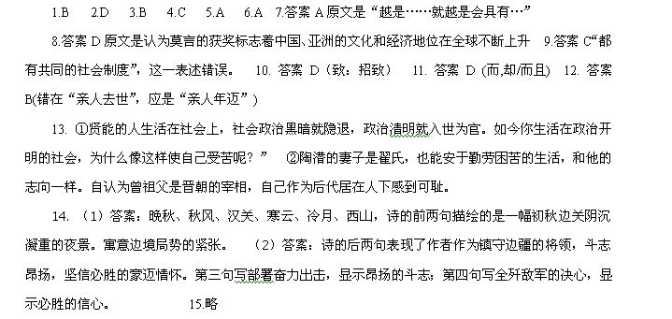16. ①展现故乡马坊悠久，厚重的历史和文化，加深读者的认识；②引出下文，预示行文的内在结构，将当下对“虫子的声音”的感念与往昔的故乡生活情景相互交织；；③显示文章思想深沉、情感饱满的特点，为抒写浓郁的乡土情结和美好的故乡情愫张本。
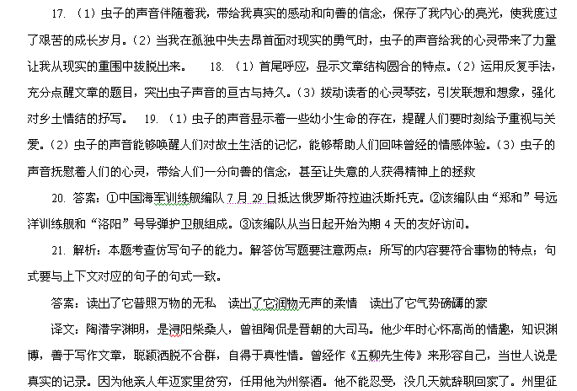召他为主簿，不去就职，自己种田来养活自己，于是得了瘦弱的病。江州刺史檀道济前往问候他，瘦弱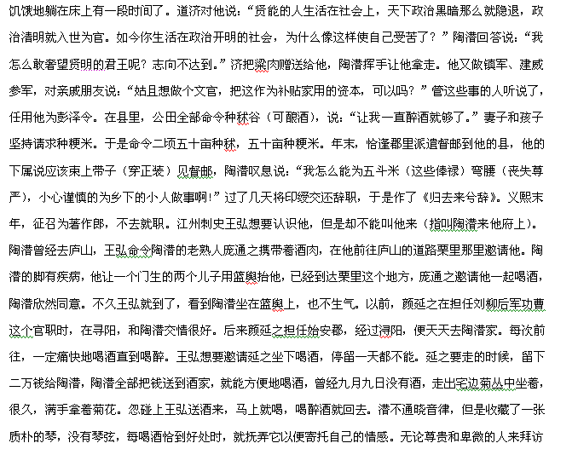他，有酒就设宴。陶潜如果先喝醉，就告诉客人说：“我喝醉了，想去睡觉啦，你可以回去了。”他的真率性情就是这样。陶潜的妻子是翟氏，也能安于勤劳困苦的生活，和他的志向一样。陶潜自己认为他的 曾祖一辈是晋朝的宰辅等级的大官，自己作为后代居在人下感到可耻。元嘉四年，朝廷将要征召他去当官时，恰逢他死了。死时六十三岁了。世人都称他为靖节先生

